

AGRUPACION LOCAL PSOE VILLAFRANCA DE LOS BARROS

Estimado compañero/a:

Desde la Agrupación Local del Psoe de Villafranca de los Barros, nos ponemos en contacto con usted para informarle de un hecho que podría estar causándole perjuicios económicos, nos referimos a las cláusulas que afectan a algunos préstamos hipotecarios con interés variable y que, en la práctica, los convierten en préstamos con interés fijo.
Recientemente, el Tribunal Supremo ha declarado nulas estas “cláusulas suelo”, por lo que si usted está afectado/a por alguna, puede iniciar los trámites necesarios para lograr su eliminación de la hipoteca que tenga suscrita con cualquier entidad financiera.
Desde el PSOE sabemos que este hecho afecta a una buena parte de nuestros vecinos, por ello queremos facilitar a todos y cada uno de los afectados asesoramiento administrativo y judicial, si fuese necesario.
Es nuestra obligación como partido estar en los problemas cotidianos de nuestros conciudadanos, este caso no es una excepción, y queremos ofreceros nuestra colaboración para acabar con esta práctica abusiva e injusta.
Le adjuntamos un pequeño díptico informativo que describe los pasos que ha de seguir para poner solución al problema y le reiteramos que estamos a su disposición en la Casa del Pueblo para resolver todas sus dudas y ayudarles en la tramitación de las reclamaciones.

Sin otro particular, un cordial saludo.

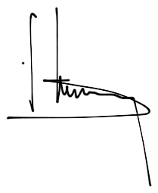

Andrés Moriano Saavedra
Secretario General Local

Villafranca de los Barros a 6 de noviembre de 2013

